**程式設計**

**一. 基地**

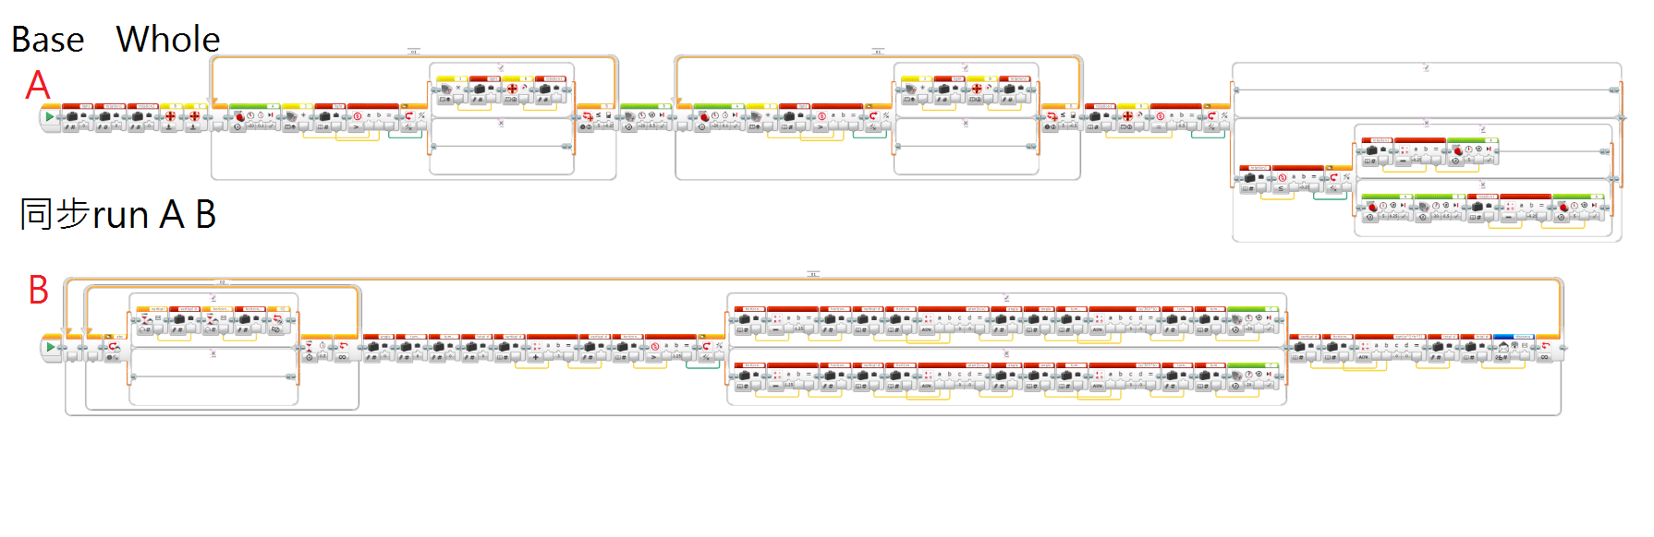^以上是基地的程式全圖

**程式解說 : 控制著基地上的太陽能版, 星球表面攝影器材, 藍牙接收來自偵察機發出的位移displacement 數據(偵察機部份將詳細解說) 及根據偵察機所發出的數據以藍牙方式傳送角度數據到路軌機初始角度共4個功能。**

**放大圖 :**

**左部份**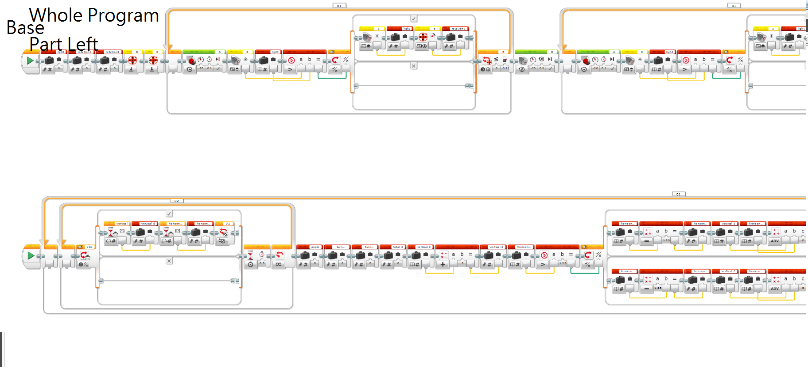

**右部份**

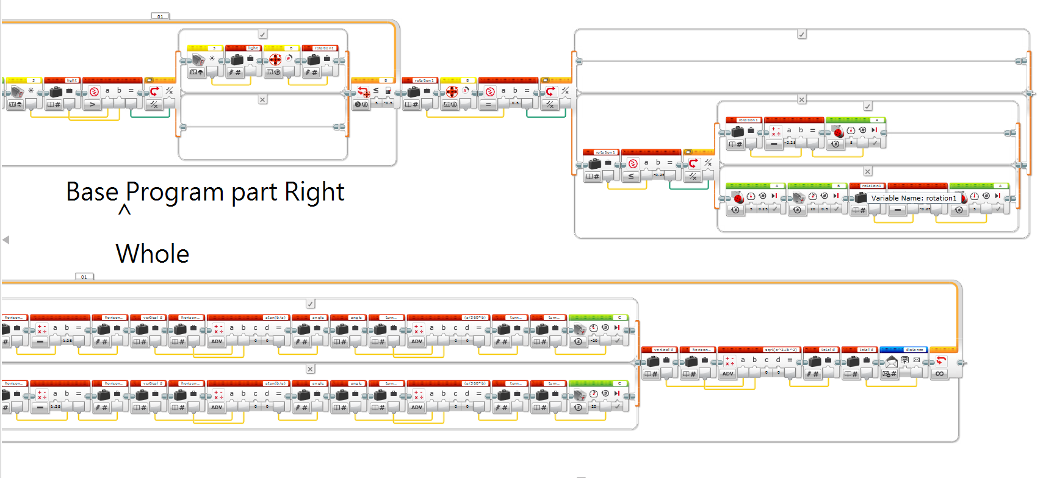

**二. 偵察機**

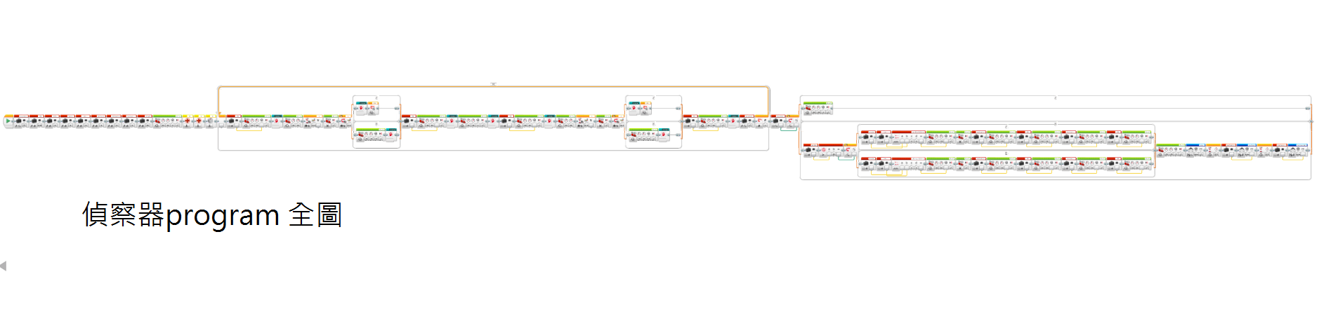

^以上是偵察機的程式全圖, 程式設計中, 運用了兩個block builder 方便設計工作

**程式解說 :程式令偵察機在出到星球表面後, 開始以"已"字形行走, 並在路途中偵察有沒有能源, 在偵察到能源的時候折返, 路途中不斷地記錄著輪子rotation 的數據, 並且運用rotation 的數據用作兩個用途。**

**1. 不論能源是放在路程上哪一個地方, 在計算路程後, 都能夠回到基地出發點**

**2. 以三角函數計算位移(displacement) 並傳送到基地作進一步運算**

**程式特點 : 自動導航----- 如上(1)所指, 在偵察機的預定路線中, 程式都會令偵察機在路途中記錄著所行走的rotation, 並在偵察到能源後, 呼叫出記錄資料作出計算, 把偵察機自動導航回到基地。因此, 不論能源是放在預定路線中哪一個位置, 偵察機都能自動導航順利地自動回到基地。重點是 : 偵察機會以預定路線出去偵察 , 卻以最短路程回到基地, 而不是單純只是計算rotation直角回基地。**

**計算位移---- 如上(2)所指, 偵察機會以三角函數及路程中所記錄的數據作出計算, 得出位移並把數據傳到基地**

**放大圖 :**

**左部份**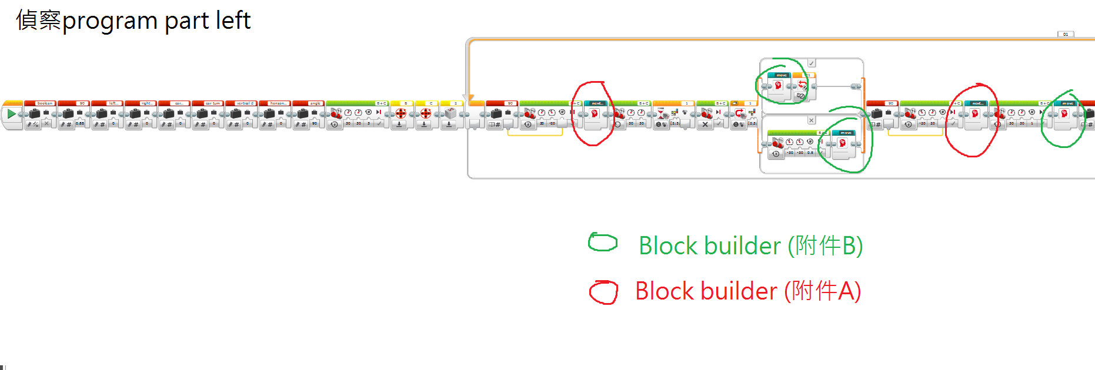

**中部份**

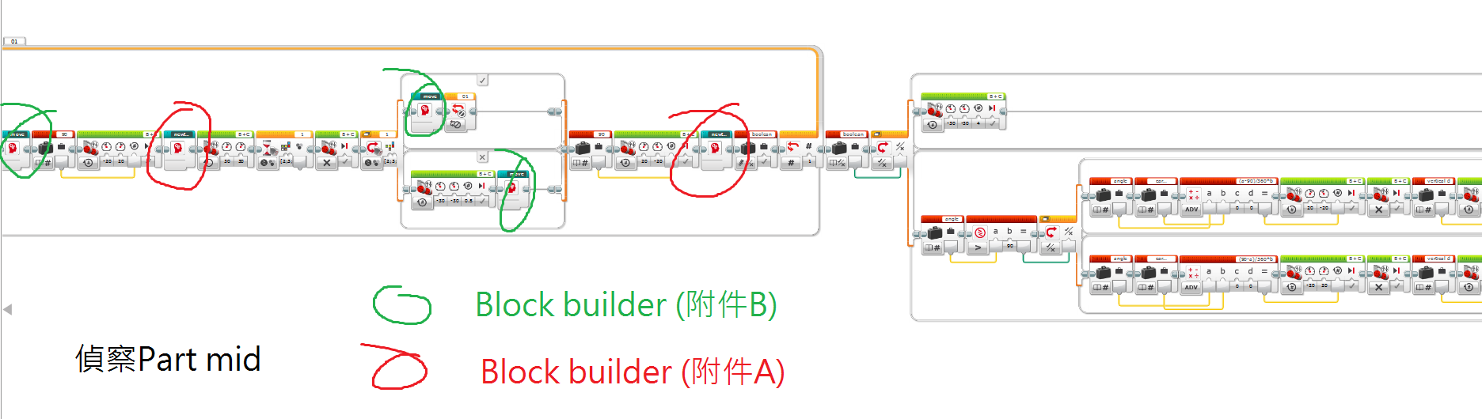

**右部份**

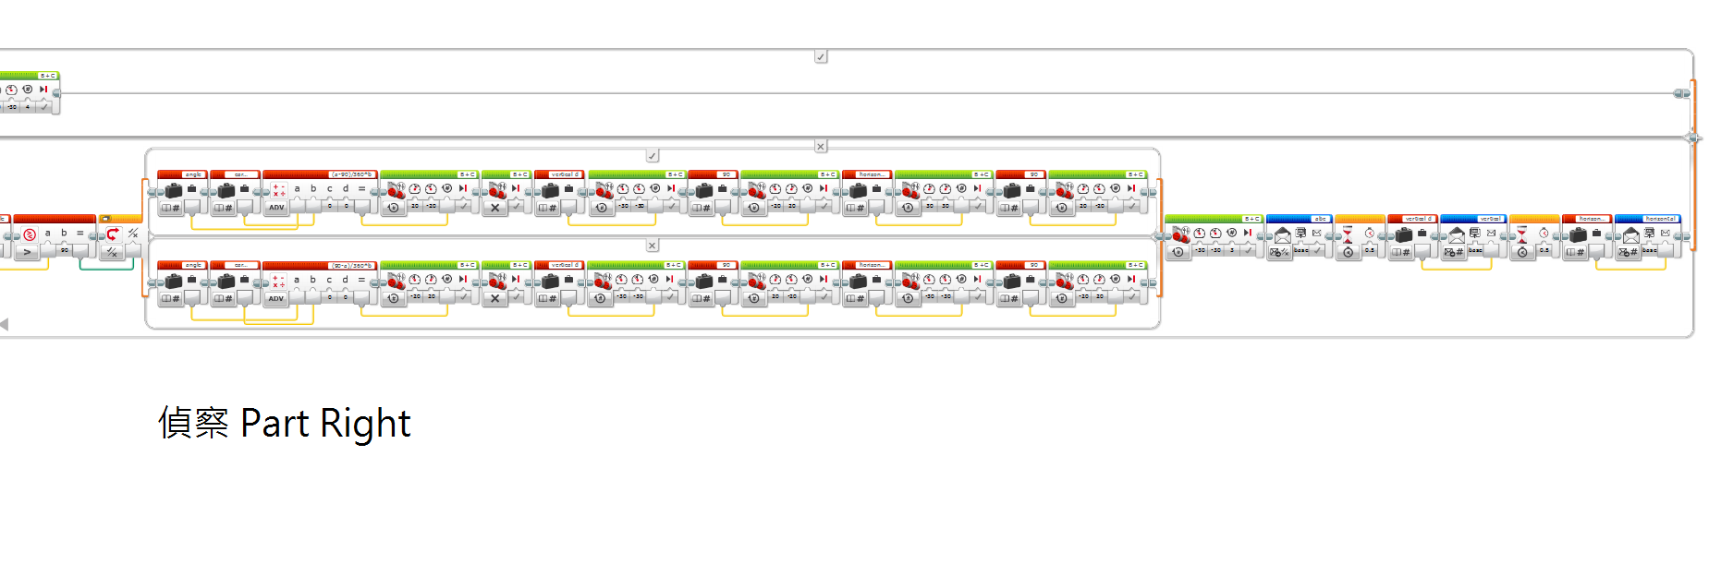

**附件 (以下是程式中紅及綠圈出的block builder部份 )**

**附件A**

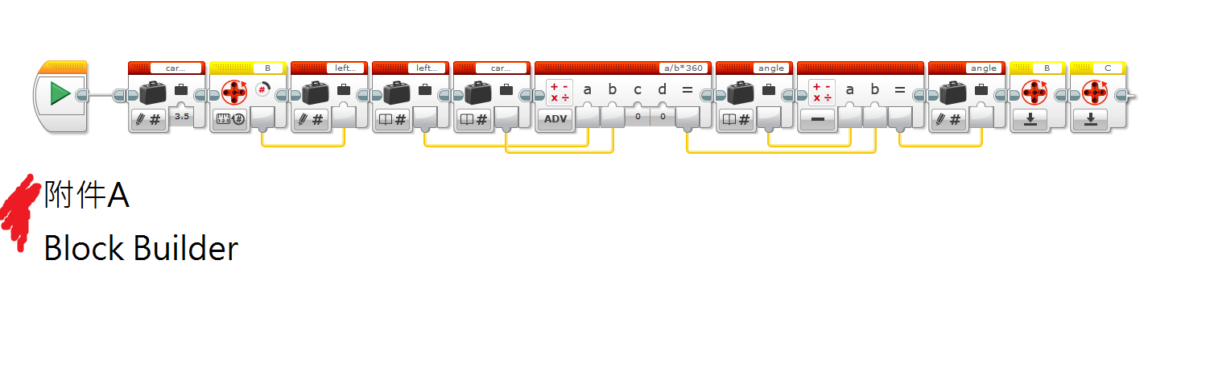

**附件B**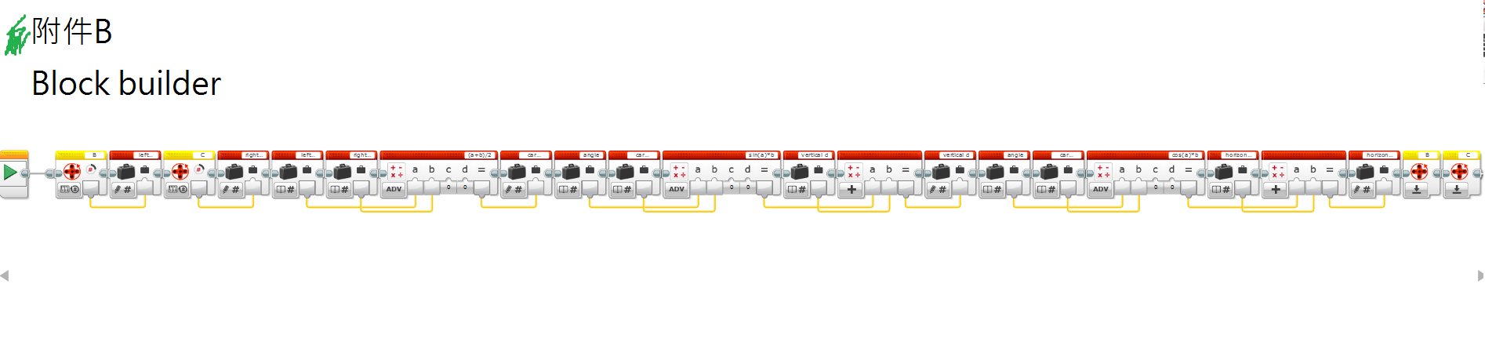

**三. 路軌機**

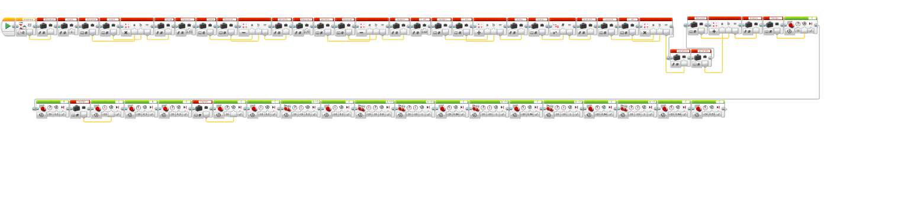

^以上是路軌機的程式全圖

**程式解說 : 路軌機在基地移動好出發角度後, 接收到來自基地的displacement 資料, 運算成路軌機的輪子大小的displacement.**

**再繼而以數據行走並放下路軌。 到目的地後收集能源並且根據路軌返回。 再根據路輸出發到最盡的地方, 經過精準的度位後回收路軌並返回基地。**